«___»______ 20___ г. ИСПОЛНИТЕЛИ ВОКРУГ НАС

Задание 1 Какие исполнители могут выполнять следующие виды работ?

Вид работы | Исполнитель
Приготовление обеда
Уборка квартиры
Уборка мусора во дворе
Стирка
Перевозка пассажиров
Обучение детей в школе
Раскрой ткани
Продажа железнодорожных билетов
Поддержание температуры в помещении
Доставка крреспонденции

Задание 2. Приведите примеры:

Задание 3
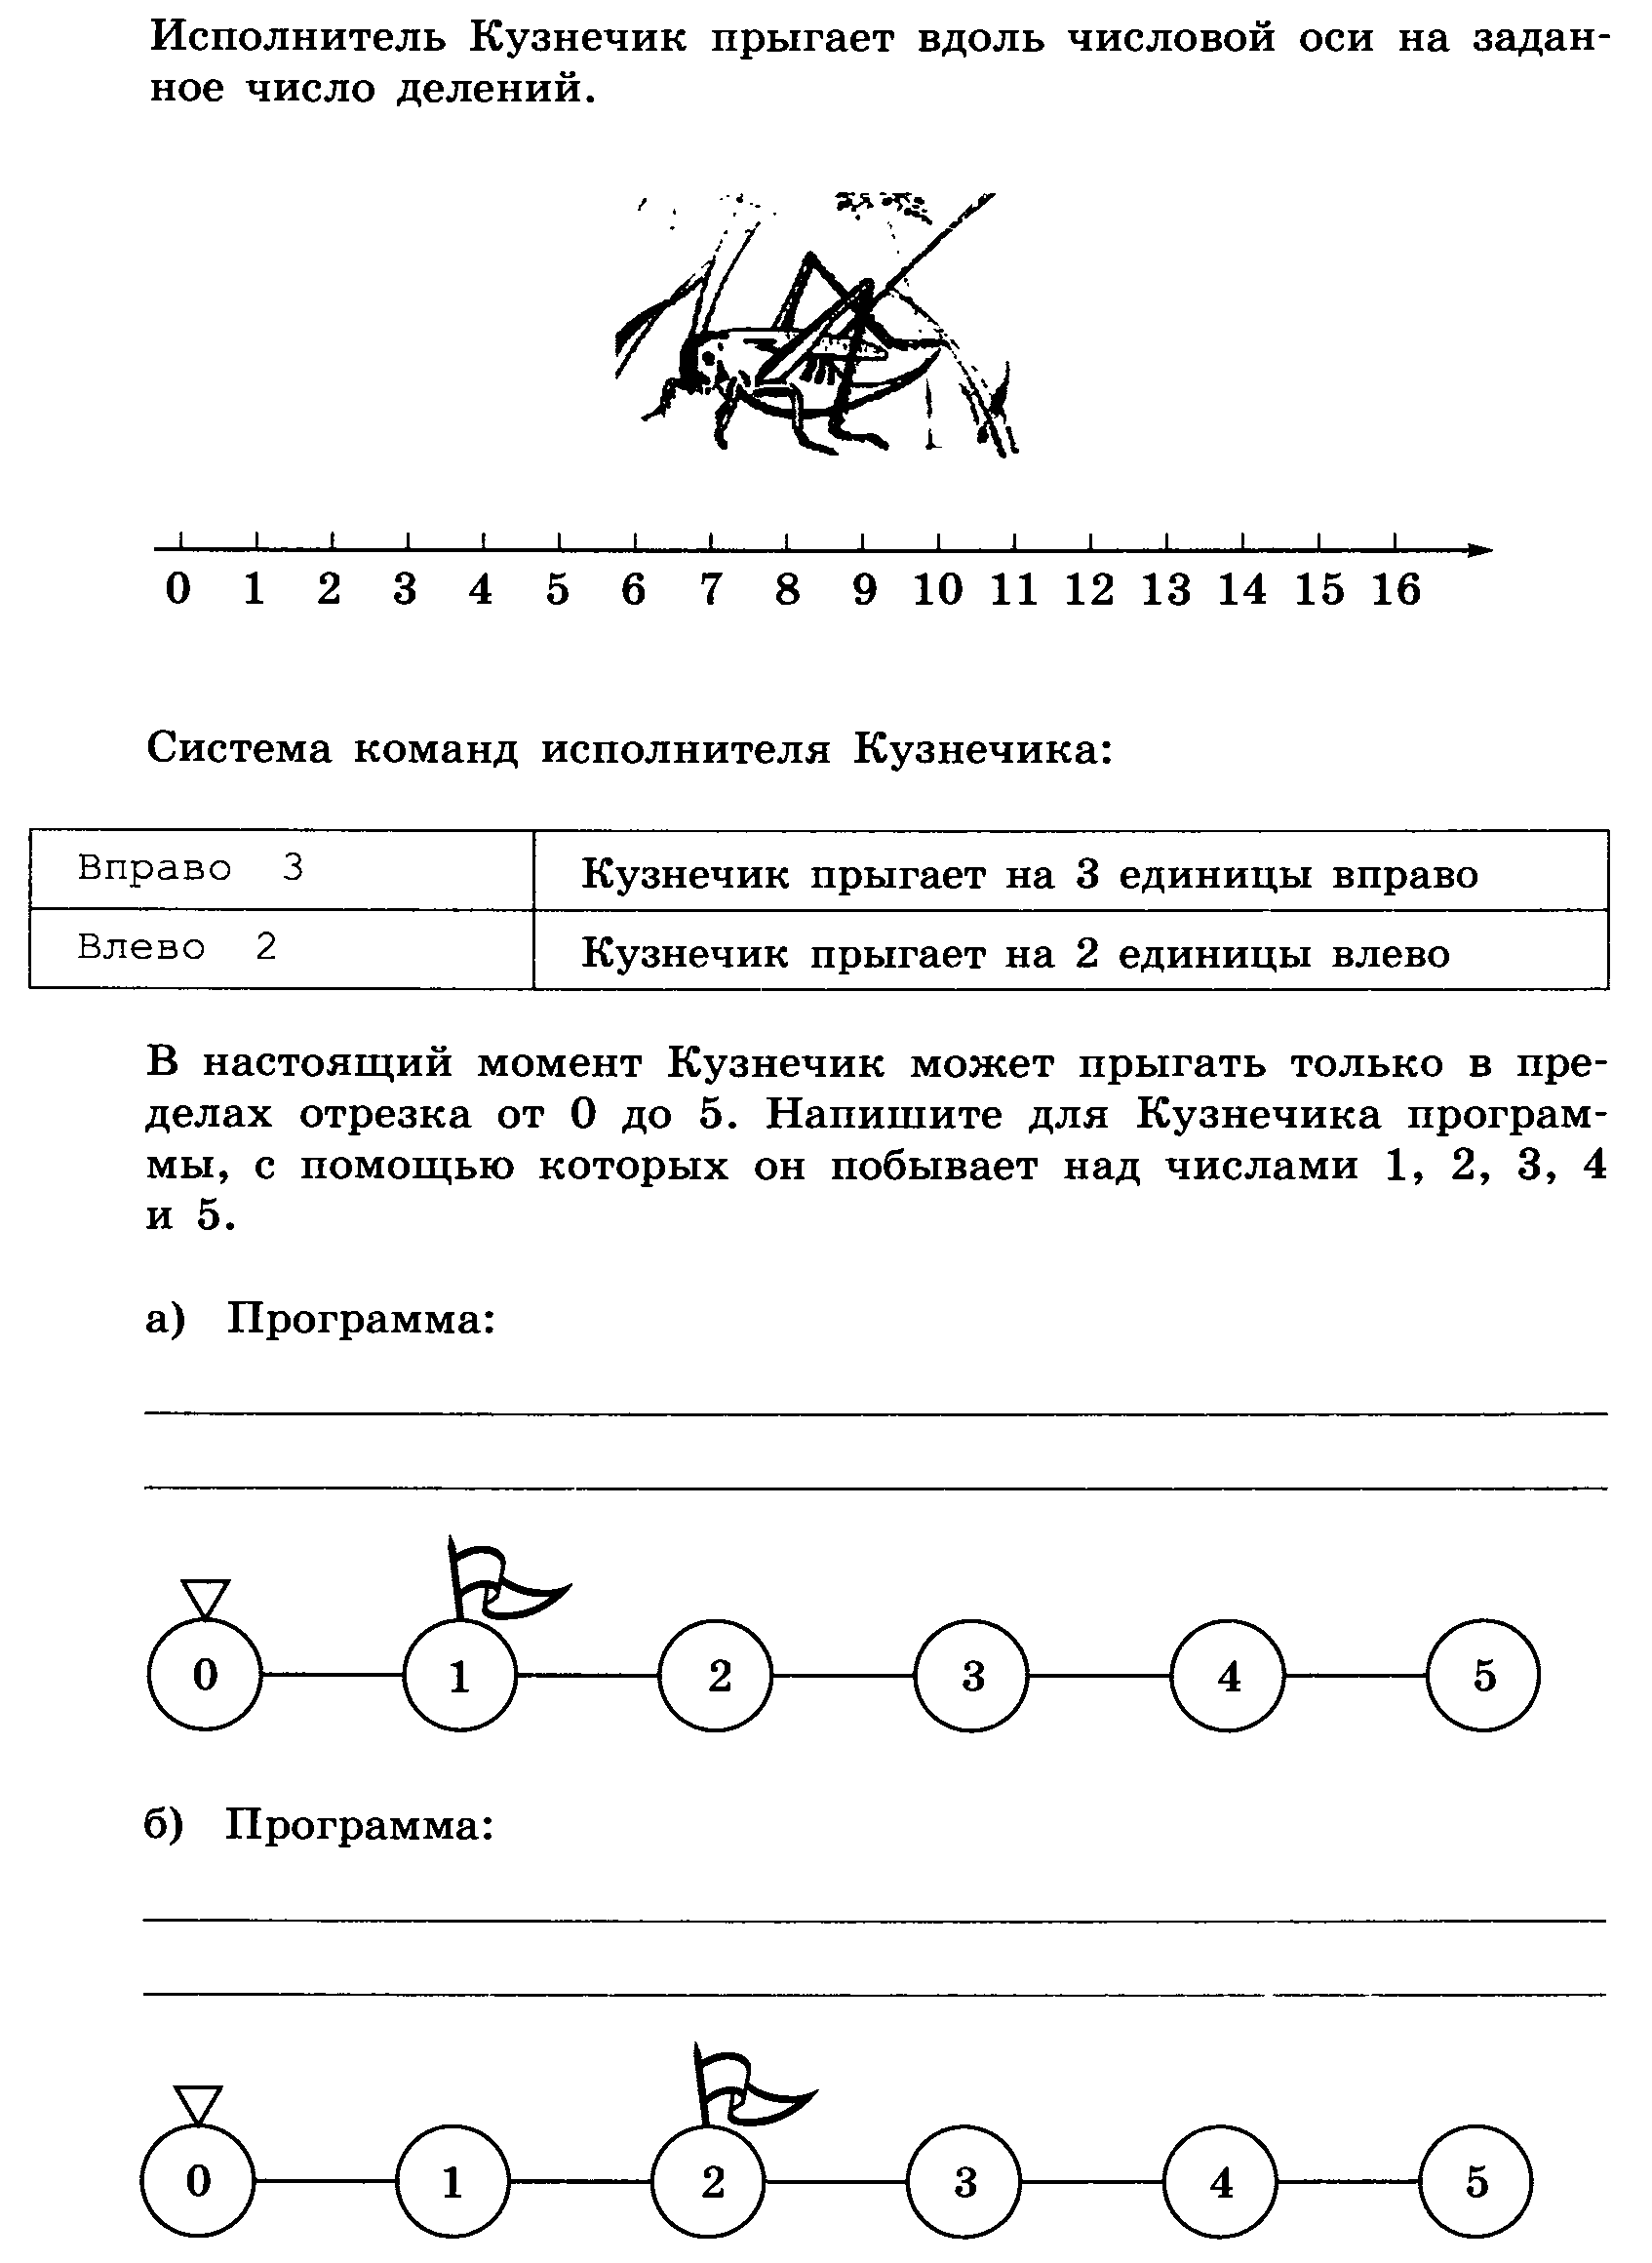
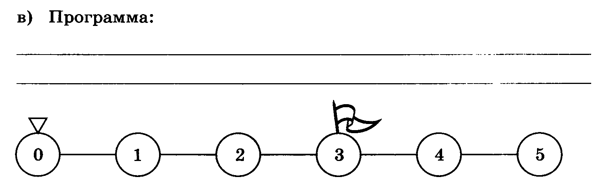
Задание 4
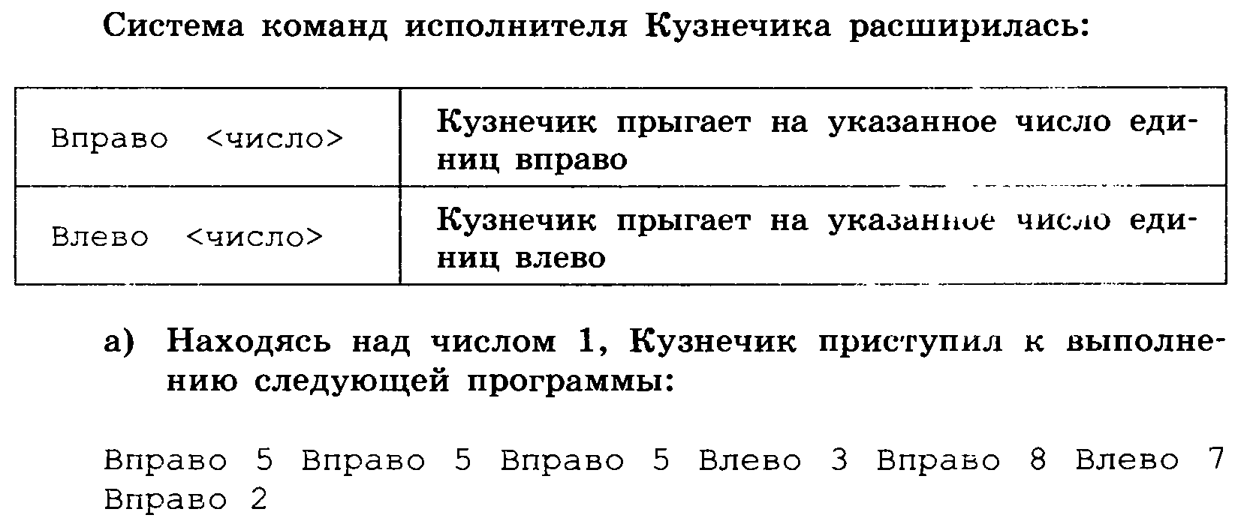
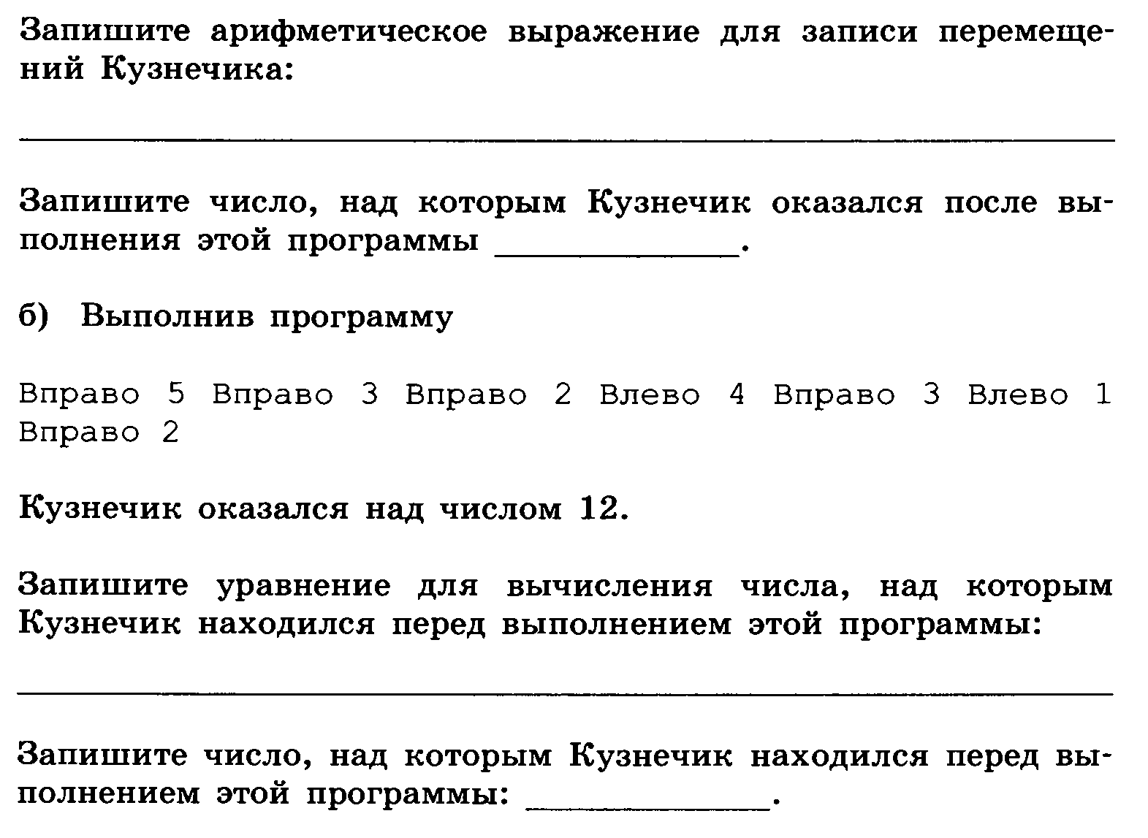
Задание 5
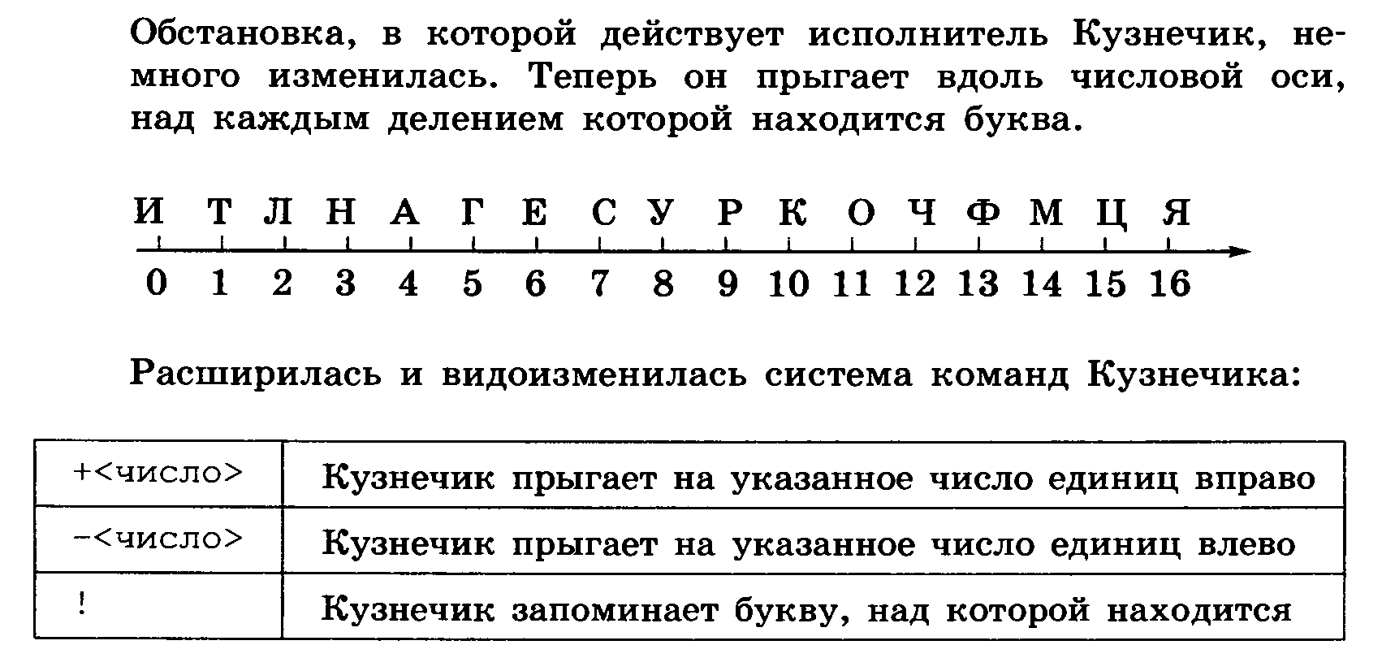
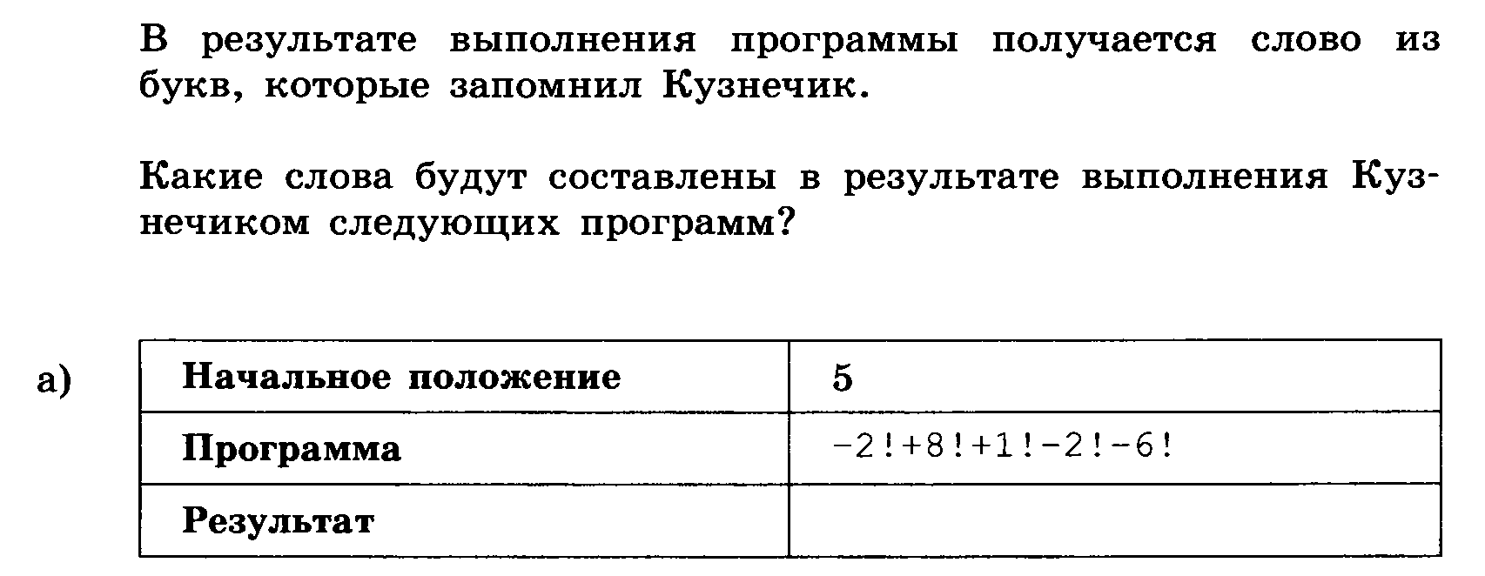

Задание 6
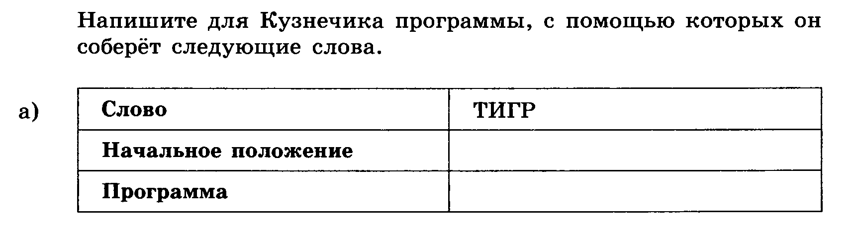

ДОМАШНЯЯ РАБОТА
Задание 7 Укажите истинные высказывания
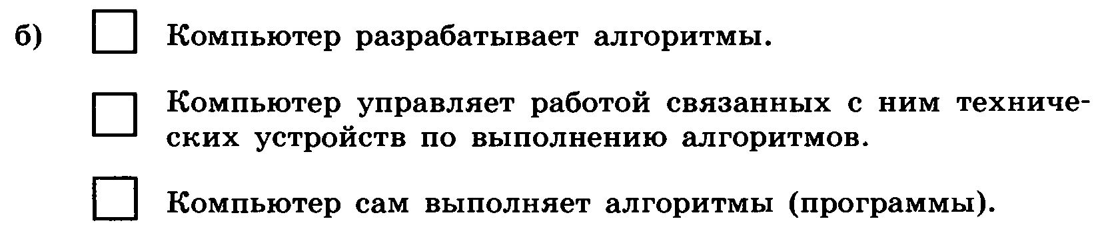
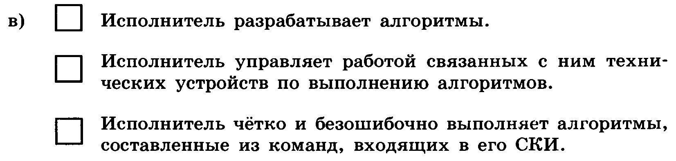

Задание 8

Задание 9
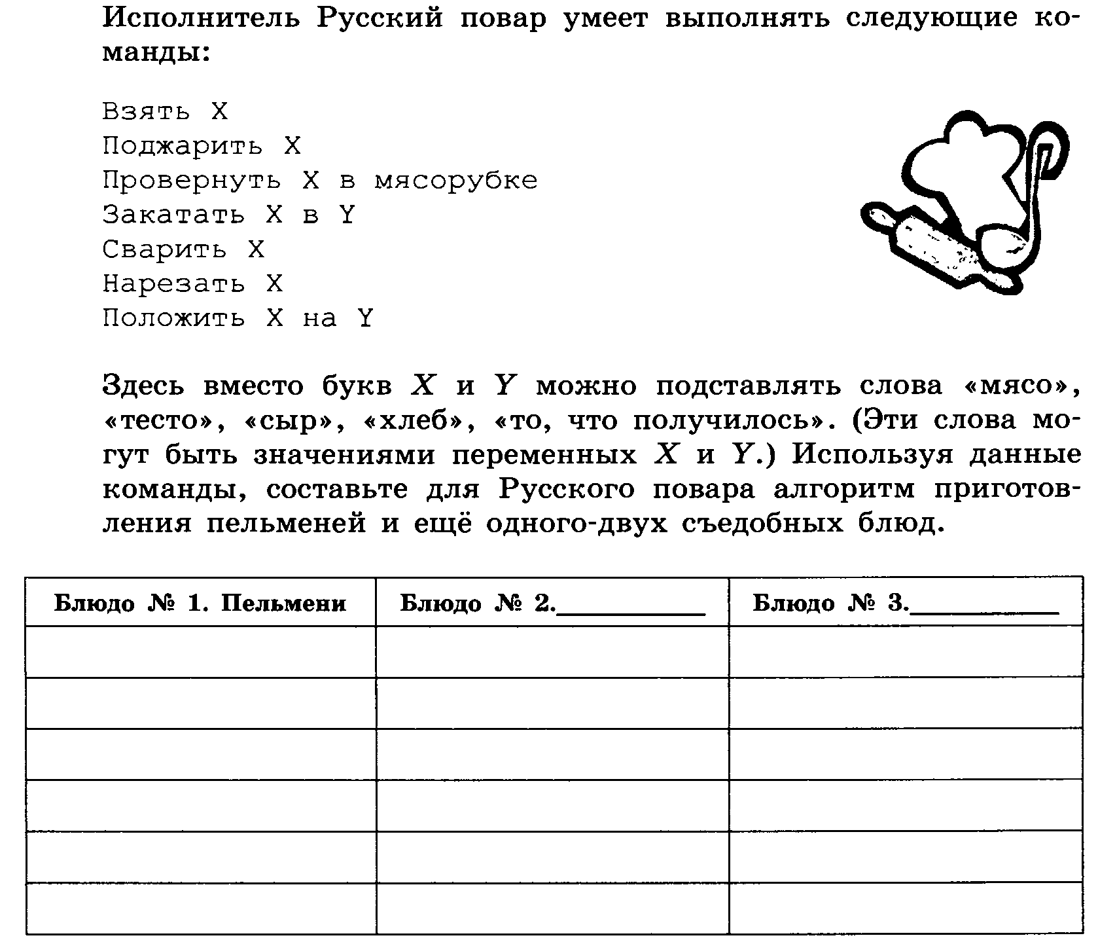

Задание 10 см. условие из задания 3
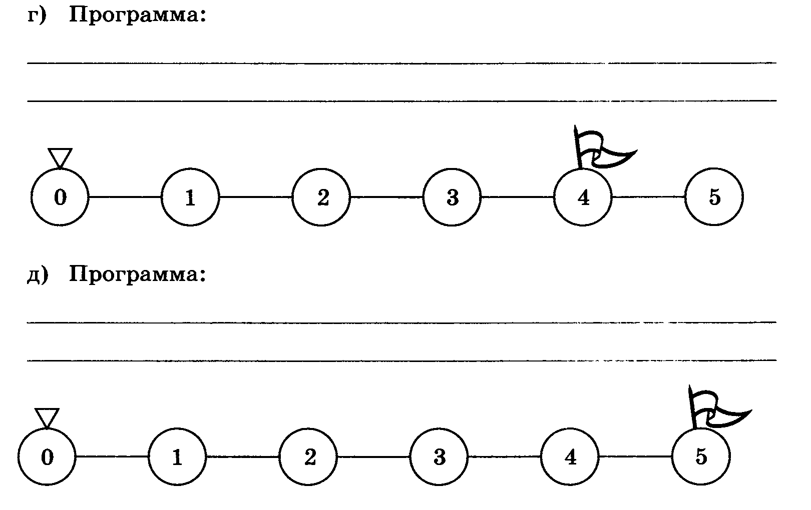
Задание11 см. условие в задании 5
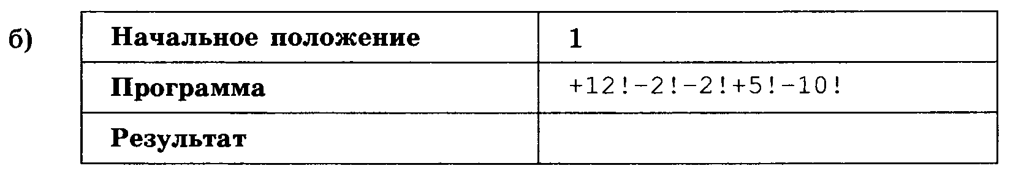
Задание 12 см. условие в задании 6
